Hotel Rancho Margot

**Descripción**

Único, encantador y muy remoto, Rancho Margot es una joya escondida cerca del Volcán Arenal, a 30 minutos de La Fortuna. Nuestra Costa Rica eco-lodge en la selva tropical es una de las partidas más exclusivos del país, donde un alojamiento boutique y restaurantes de la granja a la mesa van mano a mano con las prácticas sostenibles y autosuficientes.

**Amenidades**

Desayuno, almuerzo y cena todos los días

2 horas guiada Ranch Información

Dos veces al día Clases de Yoga (7a y 4p)

El acceso a rutas de senderismo y Jardín Botánico

El uso de piscinas de agua caliente y fría Naturales

Diario de ordeño de la vaca

Bar

**Habitaciones**

**Bungalows de lujo**

Descansando en las colinas y laderas del valle Ranch y escondido en el exuberante paisaje, usted encontrará 17 bungalows de lujo. Los seis arroyos y el río Caño Negro cursan a través de la propiedad crean una orquesta de sonidos pacífica junto con las diversas llamadas de cientos de especies de aves, el trino de los insectos y la llamada de los monos aulladores. Desde la terraza del wrap-around de cada bungalow, usted puede hacer pivotar en la hamaca con los sonidos de la selva.

Cada espacioso bungalow está equipado para las parejas de las casas o familias de hasta cuatro personas, cada uno disponible con dos camas queen o una cama de matrimonio y dos camas individuales. Las camas tienen colchones ortopédicos establecidas dentro de marcos artesanales.Todos los muebles se construye en el lugar con la teca cultivados localmente.

Los bungalows disponen de baño privado con ducha equipada con jabones hechos a mano. Adicional comodidades incluyen ventilador de techo y mosquitero.

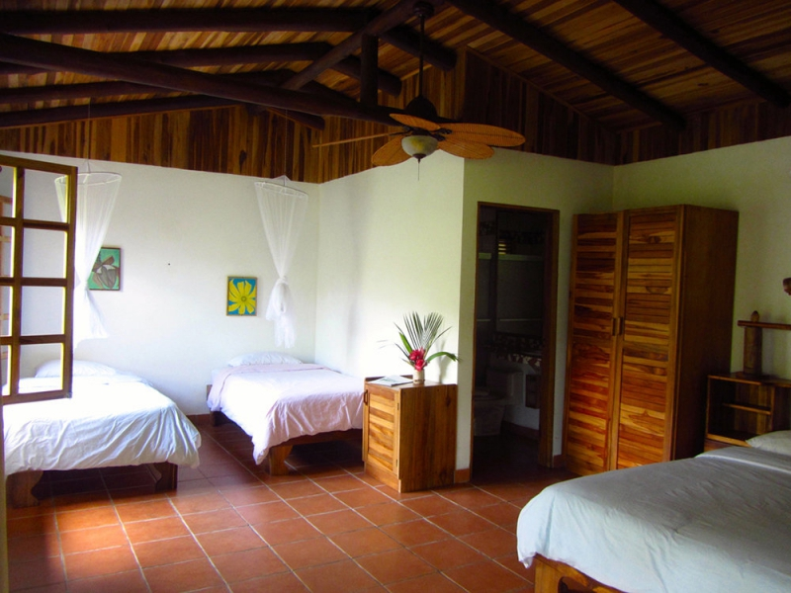 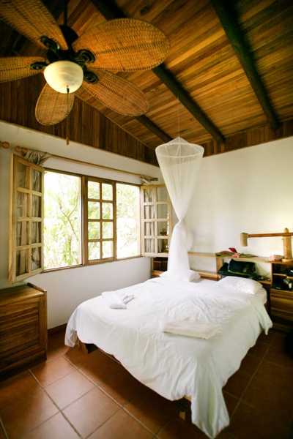 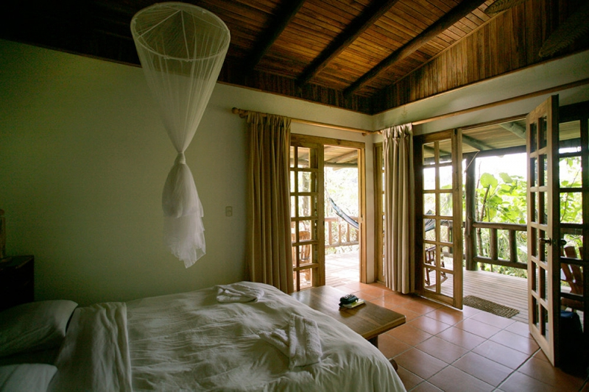 **Bunkhouse Incluye:**

Alojamiento en Rancho Margot Bunkhouse

Desayuno, almuerzo y cena todos los días de su estancia

2 horas guiada Ranch Información

Dos veces al día Clases de Yoga (07 a.m. y 16:00)

El uso de piscinas naturales calientes y fríos

**Las 20 habitaciones de alojamiento Bunkhouse apelaciones a estudiantes y viajeros con presupuesto ajustado igual que quieren pasar la mayor parte de su tiempo disfrutando del rancho y el aire libre. Cada habitación de dos personas está equipado con una litera cubierta con colchones ortopédicos y un gran ventanal que se abre a una pared de follaje. Cajas de almacenamiento están disponibles en la terraza común del Bunkhouse.**

**Cinco baños con duchas son compartidos.**

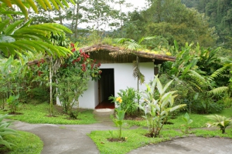 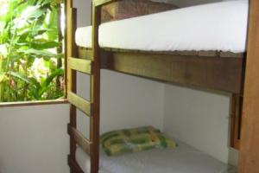 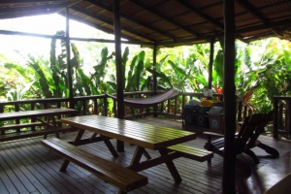

**Rates**

|  |  |  |  |
| --- | --- | --- | --- |
|  | Green Season | High season | Peack season |
| Bungalow 1person | $149 | $165 | $182 |
| Bungalow  2 persons | $232 | $259 | $283 |
| Bungalow  3 persons | $309 | $325 | $379 |
| Bungalow  4 persons | $379 | $399 | $459 |
| Children 0 – 5 stay free |  |  |  |

|  |  |  |  |
| --- | --- | --- | --- |
|  | Green Season | High season | Peack season |
| Bunkhouse 1person | $70 | $75 | $75 |
| Bunkhouse  2 persons | $140 | $150 | $150 |
| Children 0 – 5 stay free |  |  |  |
|  |  |  |  |

CHECK-IN starts at 10:00 am, keys

available at 15:00pm.

CHECK-OUT at 11:00am.

Include

ALL TAXES (13% in Costa Rica) ALL MEALS: Breakfast (7:30-9:30), Lunch

Persona adicional $ 75